**INF1636 – Relatório de Acompanhamento de Iteração**

**Jogo – Xadrez**

1. **Participante**

Gabriel Brito Cantergiani

1. **Colega de Dupla**

Bruno Pedrazza

1. **Iteração**

**1ª Iteração**

**Data de início:** 10/05/2018

**Data de Encerramento:** 13/05/2018

1. **Tarefas Planejadas**

* Instalação e configuração da IDE no ambiente de desenvolvimento – **concluída**.
* Criação de um repositório no site GitHub para compartilhamento de código e organização do projeto entre a dupla. – **concluída.**
* Instalação e configuração da ferramenta CASE para criação dos diagramas UML – **concluída**.
* Definição das classes que serão necessárias para montar a interface gráfica inicial – **concluída.**
* Elaboração do diagrama de classes – **concluída**.

1. **Próxima Iteração – Tarefas Planejadas -> Gabriel**

* Definição de como serão implementadas as classes do Tabuleiro e Peças.
* Atualização do Diagrama de Classes e de Sequência.
* Implementação da interface gráfica inicial, contendo as casas do tabuleiro e as peças posicionadas corretamente.
* Implementação dos tratadores de evento relativo à interação com o jogador.

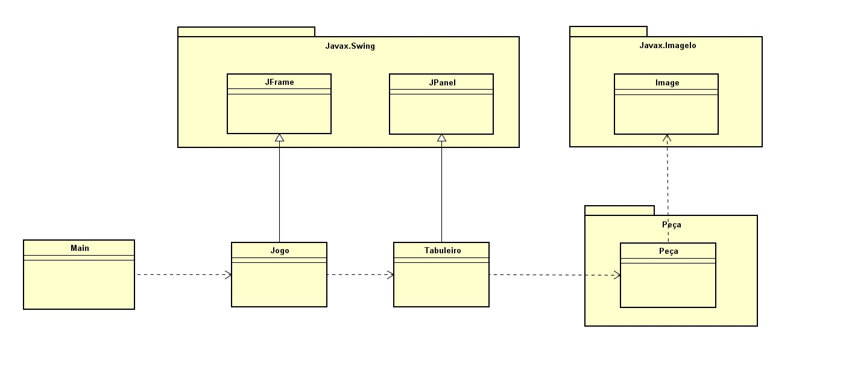**DIAGRAMA DE CLASSES**